Visual Studio Code można bezpłatnie zainstalować na Windows jak i Linux, ale czasem coś nie działa i nie wiadomo co, więc warto mieć pod ręką niezbyt może komfortowe, ale z grubsza działające rozwiązanie - platformę VirtualBox (też za free).

Przygotowałem obraz dysku z zainstalowanym XUbuntu + Visual Studio Code + Pico SDK (skompresowany obraz to ok. 3 GiB), ale zacznij od samodzielnego uruchomienia instalatora xubuntu a później VSC.

Startujemy z odchudzonym xubuntu, użyłem plik xubuntu-24.04.1-minimal-amd64.iso, 2,47 GB (2 657 779 712 bytes). Proponuję przydzielić 8 GiB RAM i 4 rdzenie CPU, a instalację przeprowadzić ręcznie. Wirtualny dysk 20 GiB o dynamicznym rozmiarze w zupełności wystarczy.

Przed instalacją (ale można później) zmień ustawienia karty sieciowej w VBox z ‘NAT’ na ‘bridged’ dla utworzonej maszyny wirtualnej.

Distro ‘minimal’ faktycznie jest okrojone, więc przyda się kilka paczek na dobry początek.

#najpierw ifconfig - szybkie sprawdzenie jaki mamy IP ;)

sudo apt install net-tools

#zdalne logowanie ssh też ułatwi życie

sudo apt install openssh-server

#to będzie potrzebne za chwilę

sudo apt install git

#to jest skrypt dla RaspberryPi, ale zrobi część roboty (po czym zakończy się komunikatem o błędzie kiedy pojawią się komendy specyficzne dla RPi, nie trzeba się tym martwić)

wget https://raw.githubusercontent.com/raspberrypi/pico-setup/master/pico_setup.sh

sh pico_setup.sh

sudo apt install openocd gdb-multiarch binutils-multiarch

sudo ln -s /usr/bin/objdump /usr/bin/objdump-multiarch

sudo ln -s /usr/bin/nm /usr/bin/nm-multiarch

sudo sh -c 'echo "ATTRS{idVendor}=="\""2e8a"\"", ATTRS{idProduct}=="\""000c"\"", TAG+="\""uaccess"\" >> /usr/lib/udev/rules.d/60-openocd.rules'

#visual studio code

wget "https://code.visualstudio.com/sha/download?build=stable&os=linux-deb-x64" --output-document=vsc.deb

echo "code code/add-microsoft-repo boolean true" | sudo debconf-set-selections

sudo dpkg -i ./vsc.deb

Teraz możesz uruchomić VS Code, zainstaluj rozszerzenie Pico (przez extension manager) i załóż projekt.

Aby dało się debugować moduł, trzeba mapować urządzenie USB “Debug Probe” z hosta na VBox:

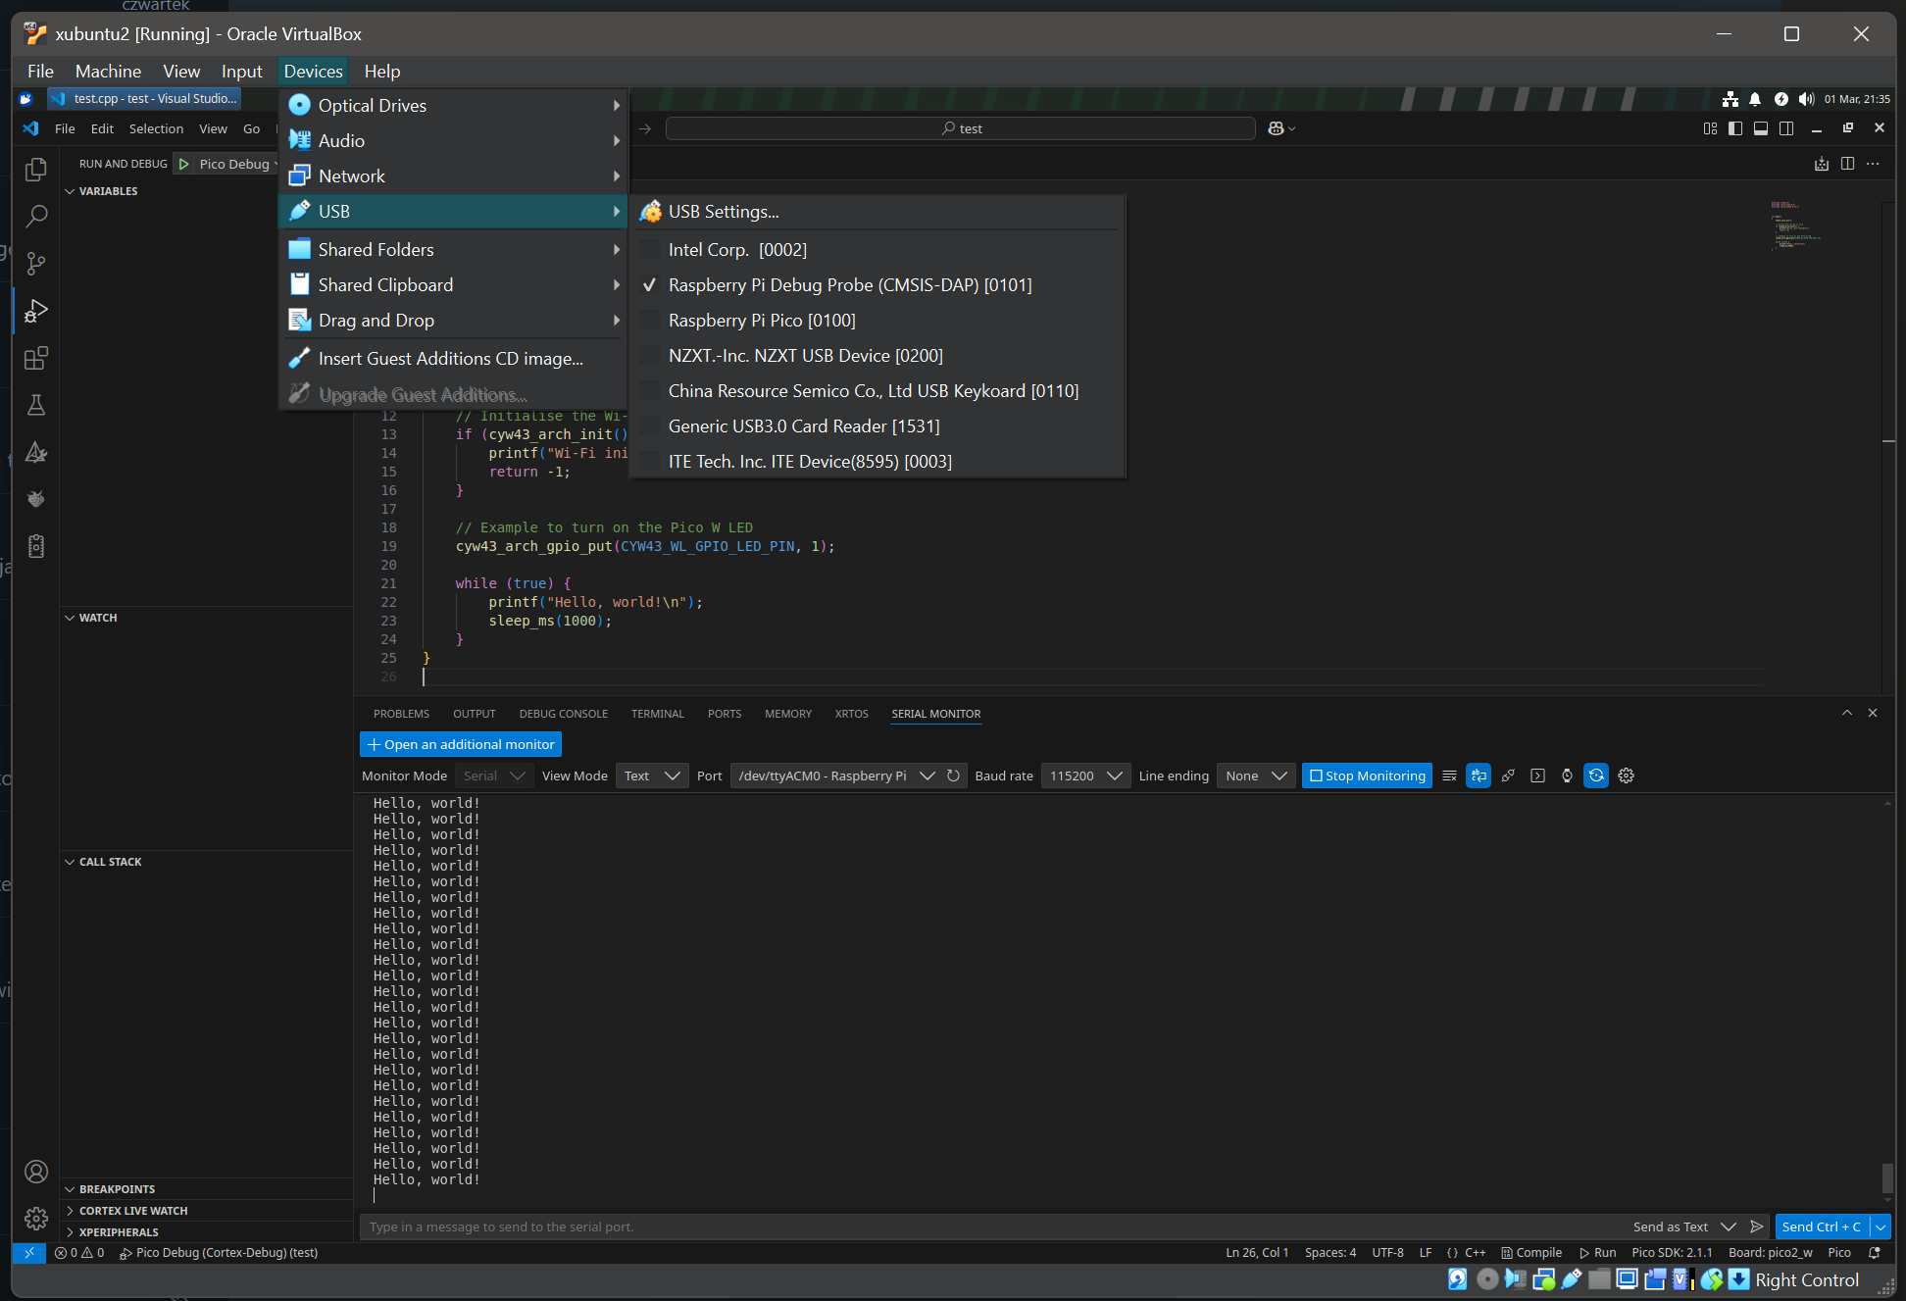

Przy domyślnych ustawieniach to rozwiązanie trochę kuleje, problem są opóźnienia na mapowaniu urządzenia USB (debugera CMSIS), ale nawet w tej domyślnej konfiguracji da się kompilować i debugować projekty.